**Índice**

Descripción 1

Contexto 2

Objetivos 2

Glosario de términos 2

Modelo de negocio 2

Servicio de lectura 2

Servicio de escritura 3

Servicio programático 3

Visión general del sistema 3

Requisitos 3

Requisitos generales 3

Requisitos de información 3

Reglas de negocio 4

Requisitos funcionales 4

Requisitos no funcionales 4

Modelo Entidad Relación 5

Modelo Relacional 5

Modelo Tecnológico 5

# Descripción

Domoticasa es un proyecto desarrollado por los alumnos de 1º DAW del I.E.S Camas, presentado en Growlab de 2019.

Es un sistema de información pensado en la automatización del hogar

## Contexto

Este proyecto surge a raíz de la necesidad de controlar y automatizar nuestro hogar.

## Objetivos

Con Domoticasa queremos ofrecer un control y seguimiento de nuestro hogar, facilitando su uso.

# Glosario de términos

Empecemos con un glosario de los términos que utilizaremos.

* **Usuario**: Persona que explota el sistema. Una persona podrá acceder a su usuario mediante un alias y una contraseña. Estos usuarios podrán ver y actuar sobre los dispositivos según sus permisos.
* **Dispositivo**: Es aquel elemento sobre el que queramos actuar y preservar información. Los dispositivos representarán a los elementos físicos del hogar.
* **Sensor**: Elemento físico que ofrece información sobre su entorno, podemos obtener información de ellos, pero no controlarlos.
* **Privilegios**: Definen que usuarios tienen control sobre qué dispositivos. Los privilegios se asignan a los usuarios por el administrador, que es el único capaz de modificarlos.
* **Administrador**: Persona que supervisa el sistema, tendrá control absoluto sobre el sistema.
* **Instrucción**: Una orden que representa un comportamiento para un dispositivo
* **Programación**: Es un conjunto de instrucciones.

A lo largo del documento utilizaremos verde para representar entidades del sistema de información y azul para sus atributos

# Modelo de negocio

## Servicio de lectura

/*

¿Cuál es el procedimiento(s) que sigue un usuario de Domoticasa para la lectura de información?

*/

El usuario accede al sistema a través del navegador, desde donde podrá iniciar sesión con su usuario, obtener información sobre los dispositivos, programación y privilegios.

## Servicio de escritura

El usuario accede al sistema a través del navegador, desde donde podrá iniciar sesión con su usuario y actuar sobre dispositivos en base a sus privilegios.

# Visión general del sistema

/*

Aquí se engloba todo el sistema sin entrar en tecnicismos

¿Qué puede ver y hacer el usuario? ¿Qué puede ver y hacer un administrador? ¿Sobre qué tipo de dispositivos podemos actuar? ¿Cómo funcionan los permisos? ¿De qué formas puede un usuario interactuar con Domoticasa? ¿Cómo funciona un dispositivo bajo una programación? ¿Dónde está la base de datos? ¿Cómo actuamos sobre los dispositivos acorde a la base de datos?

*/

# Requisitos

/*

Los requisitos normalizan el lenguaje natural a uno formal

*/

## Requisitos de información

/*

Los requisitos de información describen la información que queremos almacenar

*/

Pasemos a los requisitos de información, aquí describimos la información que queremos almacenar.

|  |  |
| --- | --- |
| RI-01 | Usuarios |
| Quiero disponer de la siguiente información sobre los usuarios | |
| Un alias (cadena de caracteres)  Una contraseña (cadena de caracteres)  De los Dispositivos que controla:  Sus Permisos | |
| RI-02 | Dispositivos |
| Quiero disponer de la siguiente información sobre los dispositivos | |
| Un nombre (cadena de caracteres)  Su estado (lógico)  La Habitación en la que está | |
| RI-03 | Sensor |
| Quiero disponer de la siguiente información sobre los sensores | |
| Su nombre (cadena de caracteres)  Su tipo (enumerado)  El valor que registra  La Habitación en el que está | |
| RI-04 | Habitación |
| Quiero disponer de la siguiente información sobre las habitaciones | |
| Su nombre (cadena de caracteres)  Su tipo (enumerado)  La planta (numero entero) en la que se encuentra | |

## Reglas de negocio

/*

Son reglas que describen comportamientos del sistema bajo ciertas circunstancias

*/

|  |  |
| --- | --- |
| RN-01 | Nombre regla de negocio |
|  | |

## Requisitos funcionales

/*

Son aquellos requisitos que detallan lo que puede hacer el sistema con los datos almacenados

*/

|  |  |
| --- | --- |
| RF-01 | Nombre requisito funcional |
|  | |

# Modelo Entidad Relación

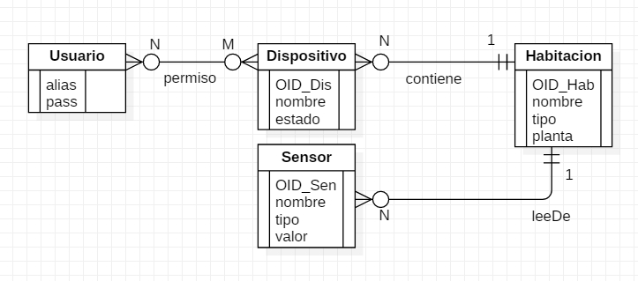

# Modelo Relacional

|  |  |  |
| --- | --- | --- |
| Usuario (alias, pass) | PK (alias) |  |
| Dispositivo (OID_Dis, nombre, estado, habitacion) | **PK** (OID_Dis) | **FK** (habitacion) / Habitacion |
| Habitacion (OID_Hab, nombre, tipo, planta) | **PK** (OID_Hab) |  |
| Sensor (OID_Sen, nombre, tipo, valor, habitacion) | **PK** (OID_Sen) | **FK** (habitacion) / Habitacion |
| Permiso (OID_Per, alias, OID_Dis) | **PK** (OID_Per) | **FK** (alias) / Usuario  **FK** (OID_Dis) / Dispositivo |

# Modelo Tecnológico

/*

.sql

*/